Урок 3
- Открываем в Photoshope картинку на прозрачном фоне (см. урок 1 и 2) - Рис 1
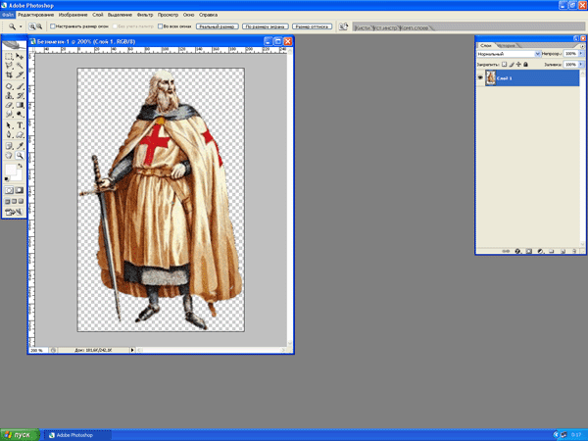

- На верхней панели выбираем " Выделение"-"Цветовой диапозон" - Рис 2
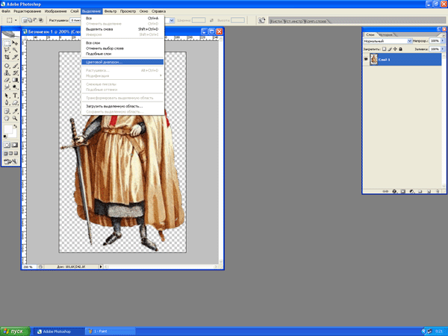

- Выбираем область для анимации (у меня крест) нажимаем "Да" - Рис 3
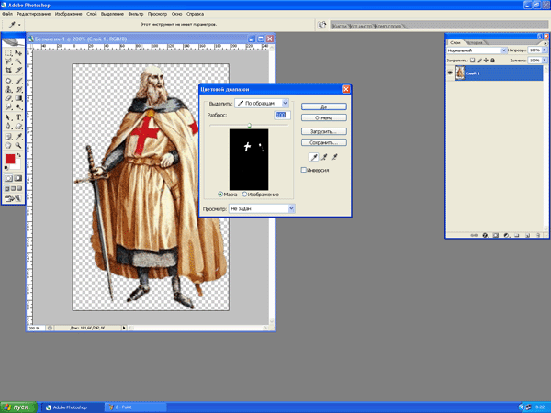

- Выбираем "Редактирование"-"Скопировать"-"Вклеить" - Рис 4
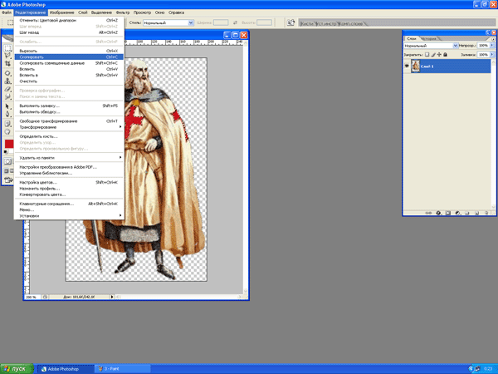

- Удаляем лишнее (у меня это крест на плаще) - Рис 5
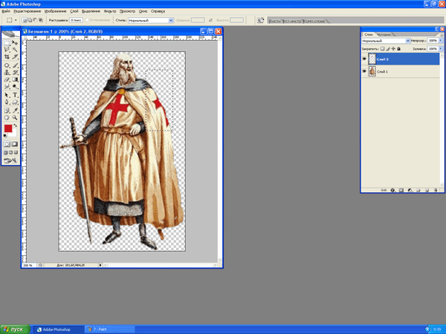

- Выбираем "Изображение"-"Корекция"-"Цветовой тон" - Рис 6
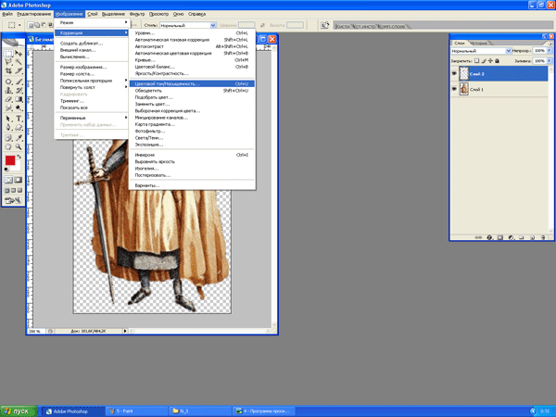

- Настраиваем анимированную область нажимаем "Да" - Рис 7
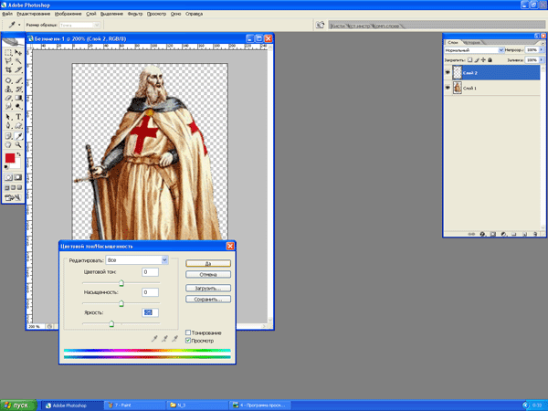

- Выбираем "Слои"-"Стиль слоя"-"Внешнее свечение" - Рис 8
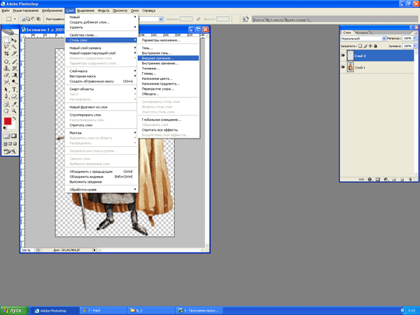

- Настраиваем параметры свечения нажимаем "Да" - Рис 9
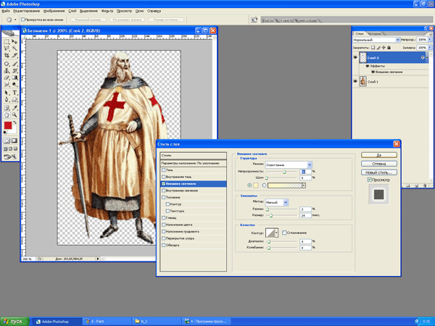

- Выделяем меч "Прямоугольным лассо" - Рис 10
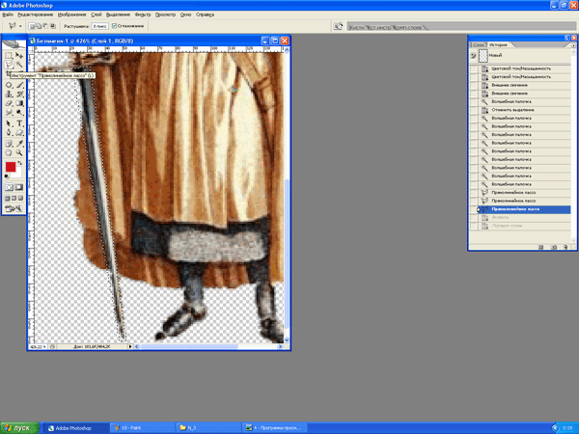

- Выбираем "Редактировать"-"Скопировать"-"Вклеить" - Рис 11
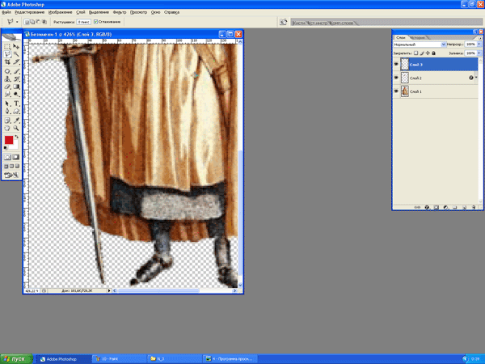

- Делаем несколько копий получившегося слоя - Рис 12
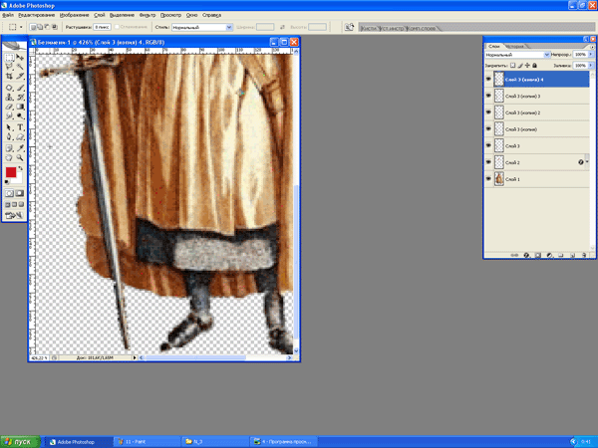

- Выбираем слой для работы (начинаем с нижнего) - Рис 13
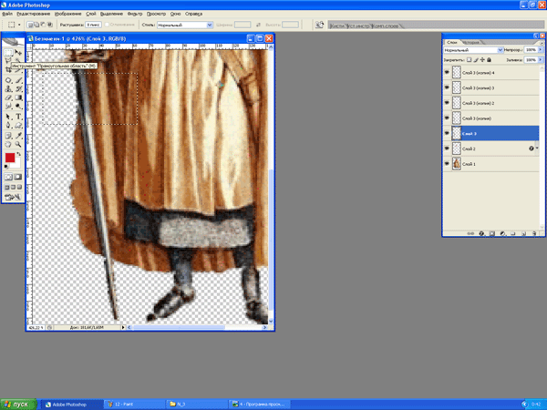

- Выбираем инструмент "Прямоугольная область" и выделяем часть меча - Рис 14

- Далее "Изображение"-"Корекция"-"Цветовой тон" и прибавляем яркость - Рис 15
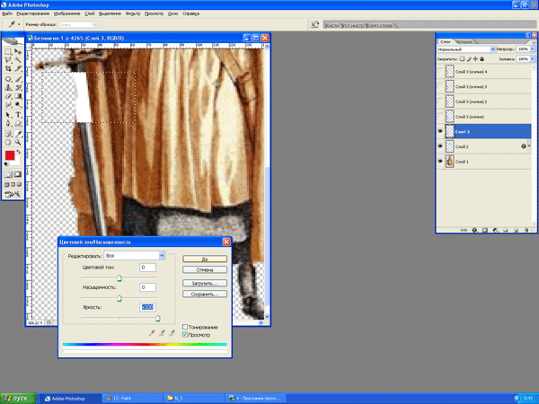

- Далее тоже самое на остальных слоях меняя область блика - Рис 16
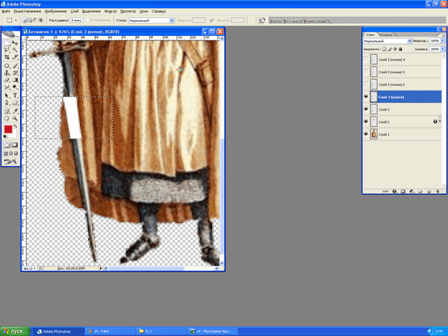

- Выбираем "Файл"-"Редактировать в ImageReady" - Рис 17
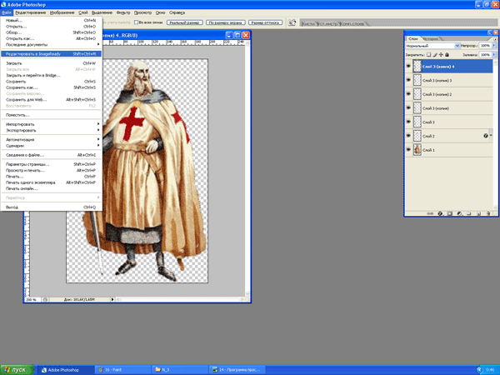

- Наша картинка перенесена, открываем "Окно"-"Анимация" - Рис 18
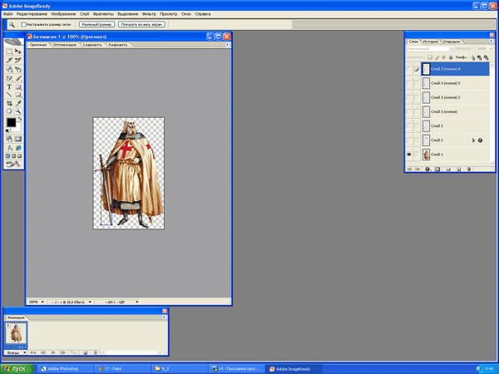

- Создаем следующий кадр с окне "Анимация" - Рис 19
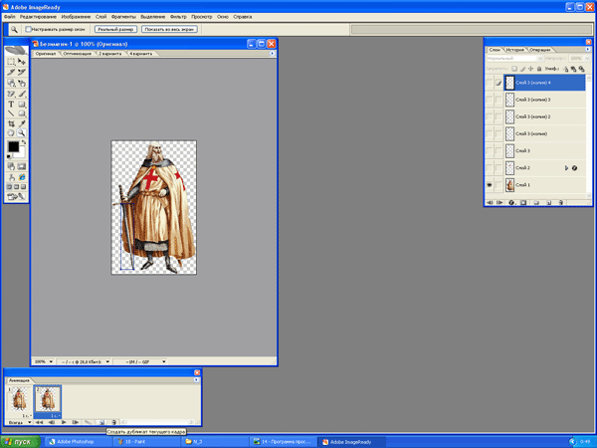

- Настраиваем время отображения кадра - Рис 20
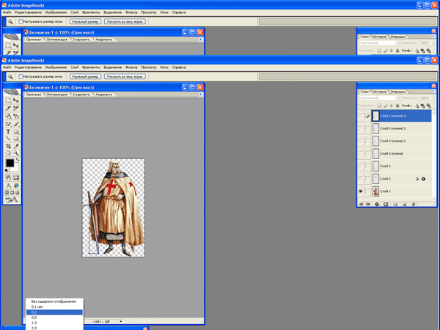

- Поочередна на каждом кадре "Вкл" и "Выкл" желаемые слои - Рис 21 и Рис 22
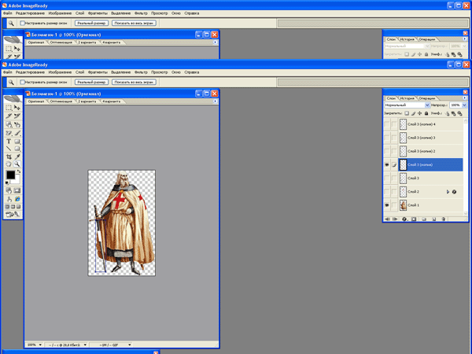

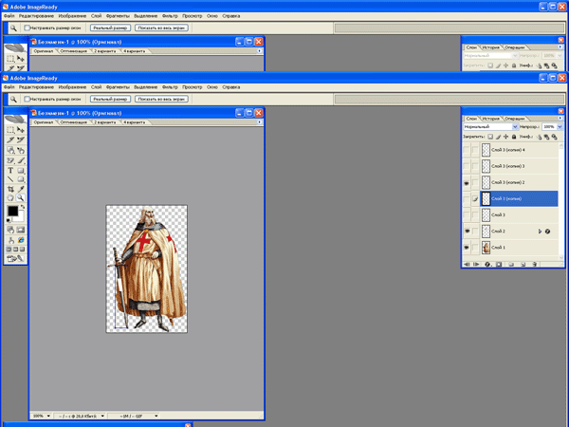
- Чем больше слоё тем интересней и плавней анимация (но файл тяжелей)

- Выбираем "Файл"-"Редактировать в Photoshop" - Рис 23
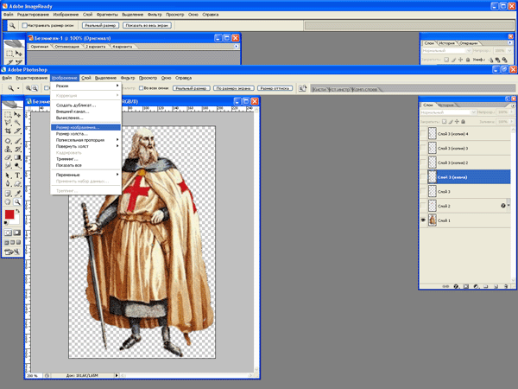

- Выбираем "Изображение" - "Размер Изображения" нужные параметры - Рис 24
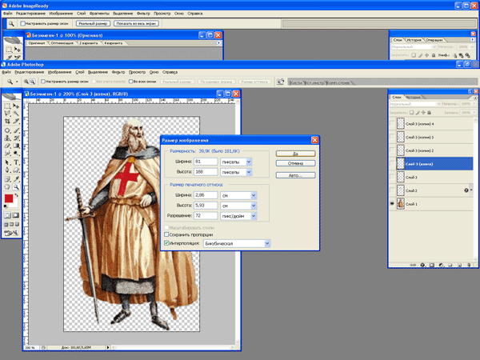

- Выравниваем пропорции образа сгрупировав все слои (удержания Shift) - Рис 25
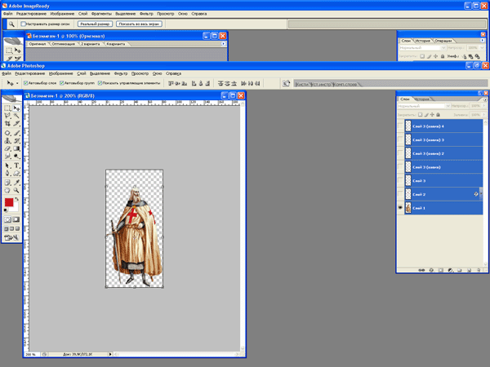

- Выбираем "Фаил"-"Сохранить для Web" и выставляем нужные параметры - Рис 26
